Zápis z 17. stretnutia RC Nitra v rotariánskom roku 2024/2025 dňa 27. januára 2024  
v penzióne Artin

**Prítomní**: D. Peškovičová, A. Havranová, M. Svoreň, A. Tóth, M. Poništ, L. Hetényi, J. Stoklasa, L. Gáll, K. Pieta, Ľ. Holejšovský, V. Zabavin, G. Tuhý, L. Tatar

**Hostia:** Ing. Arch. M. Csanda

**Ospravedlnení:** P. Galo, M.Waldner**,** K. Lacko-Bartoš, P. Szabo, V. Miklík, R. Plevka, P. Kvačkay, J. Dóczy

Klubové stretnutie otvoril a viedol prezident klubu Martin Svoreň. Na úvod nám Ľubo Holejšovský predstavil nášho hosťa Ing. Arch. Milana Csandu, ktorý bol v minulosti jeho spolupracovníkom a jednou z mnohých budov, na ktorých pracoval je aj bývalá tabaková továreň (súčasná budova UKF) pod Amfiteátrom v Nitre.

Milan Csanda je hlavným architektom mesta Nitra a zároveň je členom Združenia architektov Nitry (ZAN), ktoré organizuje Dni Architektúry - organizujú sa na Slovensku a v Česku, začiatok je vždy prvá sobota v Októbri. Dni architektúry majú viacero podujatí, v Nitre je to podujatie SCHEEROVANIE.NR – prináša nové pohľady na minulé projekty, ktoré vynášajú na svetlo sveta z archívov a opätovne im venujú pozornosť. Každoročne z tohto podujatia vychádzajú aj zborníky (2020/21, 2022, 2023, 2024)

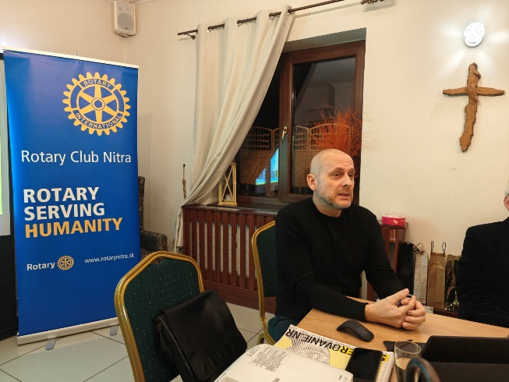 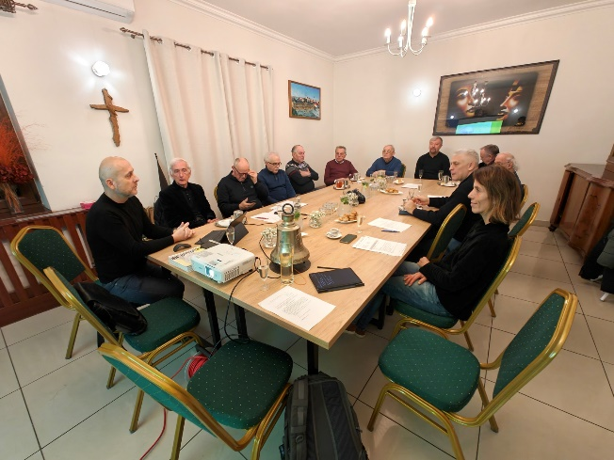

Dnešná prezentácia sa venovala najmä architektovi Michalovi Maximiliánovi Scheerovi (1902-2000). Architekt Scheer začal svoju profesionálnu kariéru pomerne skoro, keď ako 27 ročný vyhral súťaž, ktorej realizácia predstavuje jeho najvýznamnejšie dielo – Finančný palác Žilina (1929). V Nitre počas svojho pôsobenia v rokoch 1952-1975 zanechal významné architektonické diela so zameraním hlavne na urbanizmus – tri sídliská a jeden dom – Predmostie, Párovce, Chrenová I. a bytový dom 101A – medzi Domom služieb a budovou VBC. Bytový dom 101A bol v roku 1965 ocenený prestížnou cenou Dušana Jurkoviča.

Celá prezentácia postupne prechádzala od pôvodných návrhov jednotlivých mestských častí, v archívoch sa autorom zbierok podarilo dohľadať aj pôvodné fotografie makiet celých blokov aj projektami budov. V detailnejšom opise jednotlivých architektonických riešení sa p. Csanda snažil upriamiť našu pozornosť aj na možné inšpirácie zo sveta, ktoré mohli byť pretavené do finálnych návrhov jednotlivých sídlisk či domov p. Scheera. Pri každom sídlisku sa p. Csanda snažil podať aj svoj súčasný pohľad na uskutočňované riešenie z tej doby.

Prítomní členovia veľmi ocenili príležitosť nahliadnuť na dochované materiály, čo im dalo možnosť nahliadnuť na mestské časti, ktoré obývali v minulosti v úplne novom svetle.

Vo voľnej diskusii k téme sa členovia postupne pýtali na rôzne oblasti súčasného rozvoja mesta Nitra – najmä nový územný plán – ku ktorému sa v rámci možností p. Csanda aj stručne vyjadril, keďže sa jedná o témy, ktoré nie sú zatiaľ verejnosti úplne dostupné.

Klubové podujatia:

* **7.2.2025** **o 20.00 hod** sa uskutoční v penzióne ARTIN **Zoborský ples**, ktorý sa koná pod záštitou RC Nitra a RC Nitra Harmony. Detaily si môžete pozrieť v e-maili.

Zapísal: Michal Poništ, sekretár klubu

Martin Svoreň, prezident Rotary clubu Nitra 2024/2025